Lucrarea de laborator nr. 5

Gram Radmila, IS31R

Registre

Scopul lucrării:

Studierea experimentală a registrelor de tip paralel, consecutiv și universal.

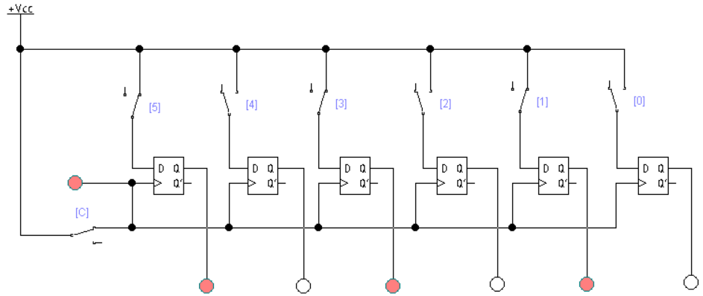
Experimentul nr. 1. Registrul paralel de ordinul şase

Fig. 1. Schema registrului paralel de ordinul şase.

Tabelul 1. Coduri binare
Nr. d/o | Codul binar
10 | 101010

Tabelul 2. Stările pentru registrul paralel de ordinul şase
Nr. | Intrari |  |  |  |  |  |  | Iesiri
Nr. | C | 5 | 4 | 3 | 2 | 1 | 0 | Q5 | Q4 | Q3 | Q2 | Q1 | Q0
1 |  | 1 | 0 | 1 | 0 | 1 | 0 | 1 | 0 | 1 | 0 | 1 | 0

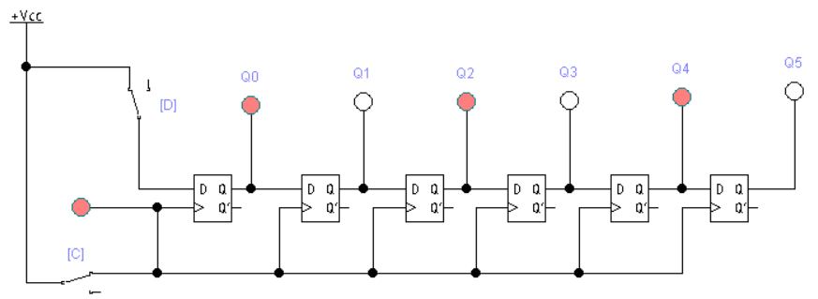
Experimentul nr. 2. Registrul consecutiv cu deplasare directă de ordinul şase
Fig. 2. Schema electrică a registrului cu deplasare directă de ordinul şase.
Tabelul 3. Stările pentru registrul cu deplasare directă de ordinul şase
Nr. d/o | Regimul | Intrari |  | Iesire
Nr. d/o | Regimul | C | D | Q5 | Q4 | Q3 | Q2 | Q1 | Q0
0 | Inscriere |  | 1 | 0 | 0 | 0 | 0 | 0 | 1
1 | Inscriere |  | 0 | 0 | 0 | 0 | 0 | 1 | 0
2 | Inscriere |  | 1 | 0 | 0 | 0 | 1 | 0 | 1
3 | Inscriere |  | 0 | 0 | 0 | 1 | 0 | 1 | 0
4 | Inscriere |  | 1 | 0 | 1 | 0 | 1 | 0 | 1
5 | Inscriere |  | 0 | 1 | 0 | 1 | 0 | 1 | 0
6 | Citire |  | 0 | 0 | 1 | 0 | 1 | 0 | 0
7 | Citire |  | 0 | 1 | 0 | 1 | 0 | 0 | 0
8 | Citire |  | 0 | 0 | 1 | 0 | 0 | 0 | 0
9 | Citire |  | 0 | 1 | 0 | 0 | 0 | 0 | 0
10 | Citire |  | 0 | 0 | 0 | 0 | 0 | 0 | 0

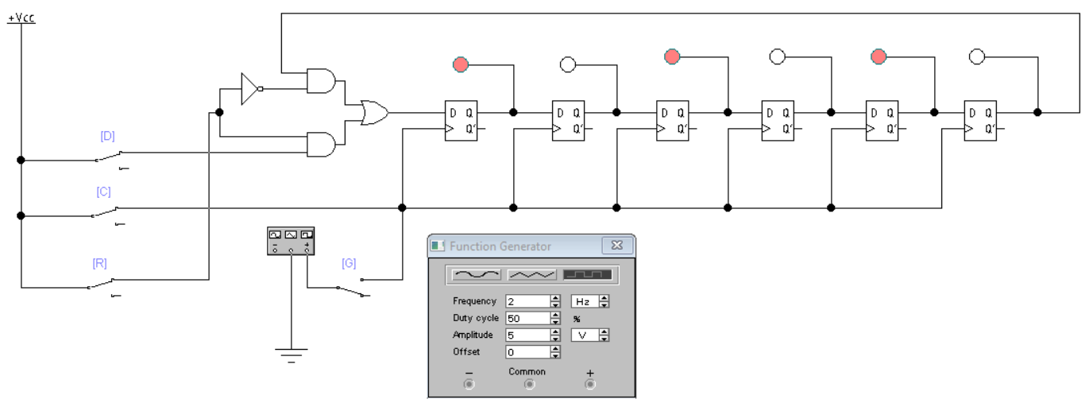
Experimentul nr. 3. Registrul ciclic cu deplasare directă
Fig. 3. Schema electrică a registrului ciclic cu deplasare directă.
La conectarea comutatorului G, care transmite semnal de la generatorul de functii, observam fenomenul ca registrul face o deplasare a bitilor cuvantului de informatie din bistabilul de ordin superior spre bistabilul de ordin inferior.

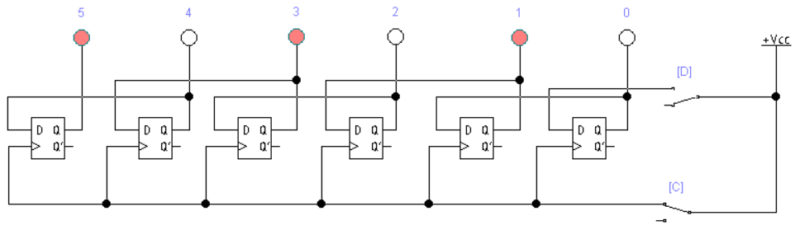
Experimentul nr. 4. Registrul consecutiv cu deplasare inversă de ordinul şase

Fig. 4. Schema electrică a registrului cu deplasare inversă de ordinul şase.

Tabelul 4. Stările pentru registrul cu deplasare inversă de ordinul şase
Nr. d/o | Regimul | Intrari |  | Iesire
Nr. d/o | Regimul | C | D | Q5 | Q4 | Q3 | Q2 | Q1 | Q0
0 | Inscriere |  | 1 | 0 | 0 | 0 | 0 | 0 | 1
1 | Inscriere |  | 0 | 0 | 0 | 0 | 0 | 1 | 0
2 | Inscriere |  | 1 | 0 | 0 | 0 | 1 | 0 | 1
3 | Inscriere |  | 0 | 0 | 0 | 1 | 0 | 1 | 0
4 | Inscriere |  | 1 | 0 | 1 | 0 | 1 | 0 | 1
5 | Inscriere |  | 0 | 1 | 0 | 1 | 0 | 1 | 0
6 | Citire |  | 0 | 0 | 1 | 0 | 1 | 0 | 0
7 | Citire |  | 0 | 1 | 0 | 1 | 0 | 0 | 0
8 | Citire |  | 0 | 0 | 1 | 0 | 0 | 0 | 0
9 | Citire |  | 0 | 1 | 0 | 0 | 0 | 0 | 0
10 | Citire |  | 0 | 0 | 0 | 0 | 0 | 0 | 0

Experimentul nr. 5. Registrul universal
Tabelul 5. Stările registrului universal în regim de lucru consecutiv cu deplasare directă
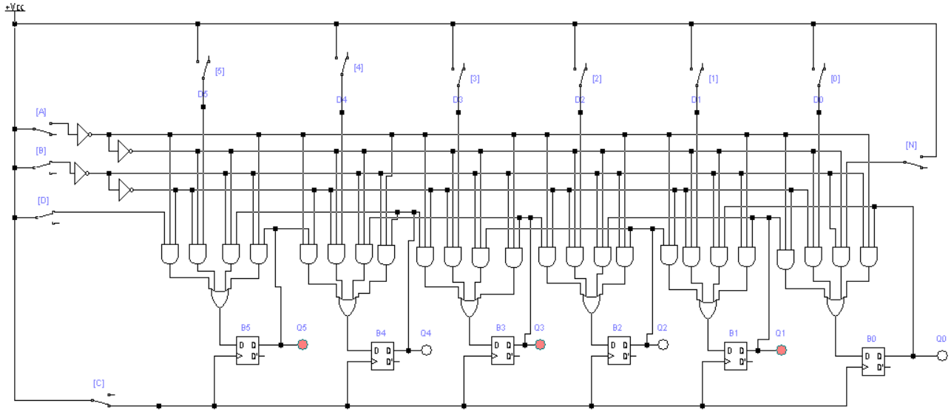
A=0, B=1.

Nr. d/o | Regimul | Intrari |  | Iesire
Nr. d/o | Regimul | C | D | Q5 | Q4 | Q3 | Q2 | Q1 | Q0
0 | Inscriere |  | 1 | 1 | 0 | 0 | 0 | 0 | 0
1 | Inscriere |  | 1 | 1 | 1 | 0 | 0 | 0 | 0
2 | Inscriere |  | 0 |  | 1 | 1 | 0 | 0 | 0
3 | Inscriere |  | 1 | 1 | 0 | 1 | 1 | 0 | 0
4 | Inscriere |  | 0 | 0 | 1 | 0 | 1 | 1 | 0
5 | Inscriere |  | 0 | 1 | 0 | 1 | 0 | 1 | 0
6 | Citire |  | 0 | 0 | 1 | 0 | 1 | 0 | 1
7 | Citire |  | 0 | 0 | 0 | 1 | 0 | 1 | 0
8 | Citire |  | 0 | 0 | 0 | 0 | 1 | 0 | 1
9 | Citire |  | 0 | 0 | 0 | 0 | 0 | 1 | 0
10 | Citire |  | 0 | 0 | 0 | 0 | 0 | 0 | 1

Tabelul 6. Stările registrului universal în regim de lucru paralel
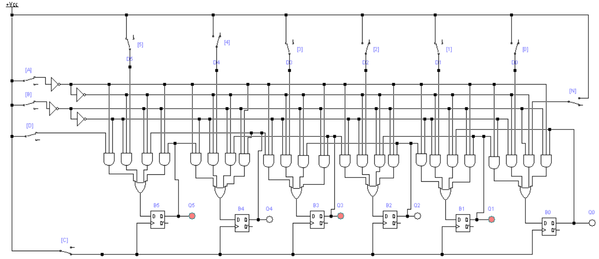
A=1, B=1.

Nr. | Intrari |  |  |  |  |  |  | Iesiri
Nr. | C | 5 | 4 | 3 | 2 | 1 | 0 | Q5 | Q4 | Q3 | Q2 | Q1 | Q0
1 |  | 1 | 0 | 1 | 0 | 1 | 0 | 1 | 0 | 1 | 0 | 1 | 0

Tabelul 7. Stările registrului universal în regim de lucru consecutiv cu deplasare inversă
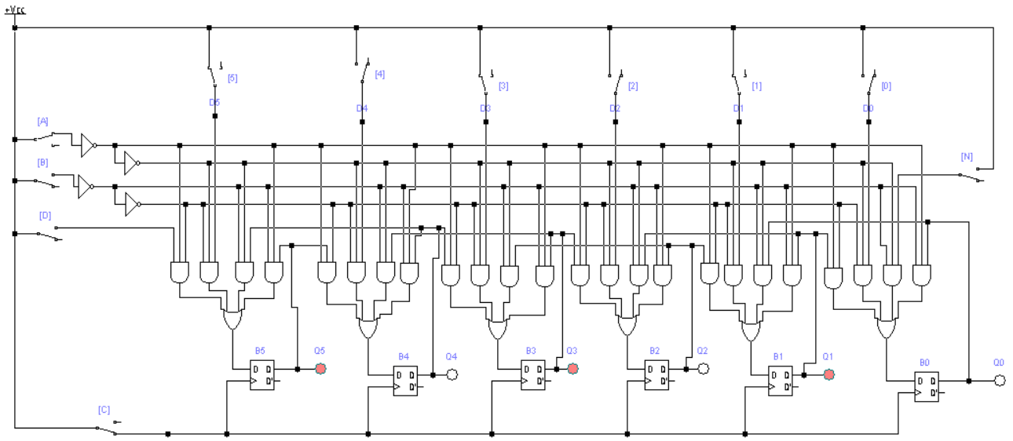
A=1, B=0.

Nr. d/o | Regimul | Intrari |  | Iesire
Nr. d/o | Regimul | C | D* | Q5 | Q4 | Q3 | Q2 | Q1 | Q0
0 | Inscriere |  | 1 | 0 | 0 | 0 | 0 | 0 | 1
1 | Inscriere |  | 0 | 0 | 0 | 0 | 0 | 1 | 0
2 | Inscriere |  | 1 | 0 | 0 | 0 | 1 | 0 | 1
3 | Inscriere |  | 0 | 0 | 0 | 1 | 0 | 1 | 0
4 | Inscriere |  | 1 | 0 | 1 | 0 | 1 | 0 | 1
5 | Inscriere |  | 0 | 1 | 0 | 1 | 0 | 1 | 0
6 | Citire |  | 0 | 0 | 1 | 0 | 1 | 1 | 0
7 | Citire |  | 0 | 1 | 0 | 1 | 1 | 0 | 0
8 | Citire |  | 0 | 0 | 1 | 1 | 0 | 0 | 0
9 | Citire |  | 0 | 1 | 1 | 0 | 0 | 0 | 0
10 | Citire |  | 0 | 1 | 0 | 0 | 0 | 0 | 0

Tabelul 8. Stările registrului universal în regim de reînoire a informaţiei
A=0, B=0.
Nr. | Starea n |  |  |  |  |  |  | Starea n+1
Nr. | C | Q5 | Q4 | Q3 | Q2 | Q1 | Q0 | Q5 | Q4 | Q3 | Q2 | Q1 | Q0
1 |  | 1 | 0 | 1 | 0 | 1 | 1 | 1 | 0 | 1 | 0 | 1 | 1

